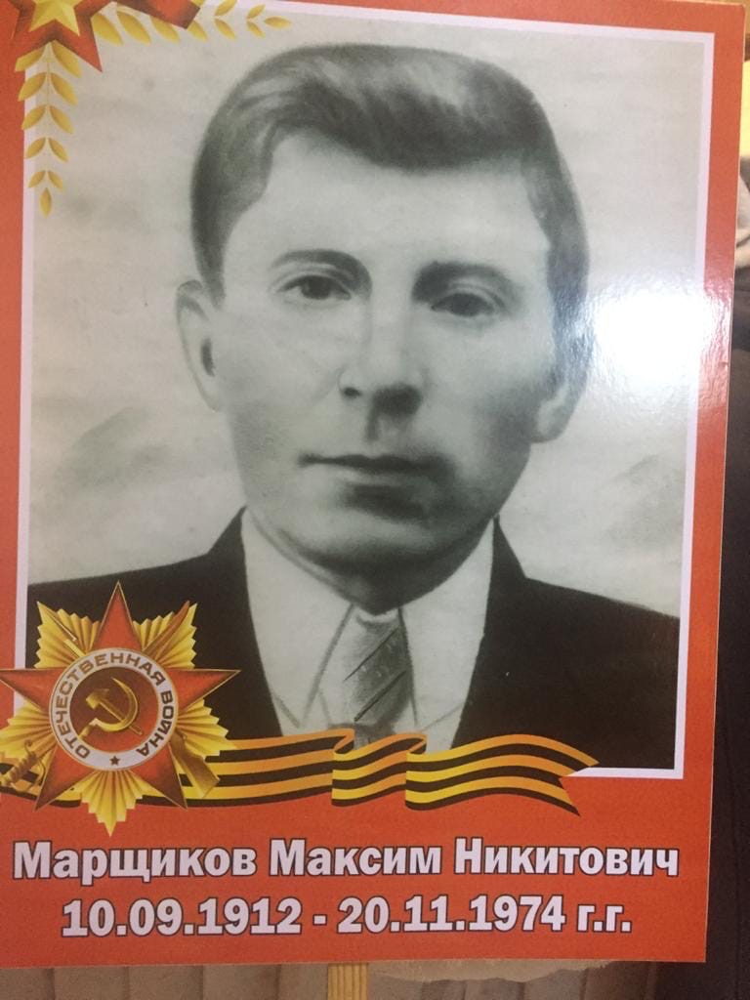

**МАРЩИКОВ МАКСИМ НИКИТОВИЧ**

(10.09.1912 - 20.11.1974)

Моего прадеда зовут Марщиков Максим Никитович. Он родился в селе Арешко, Пензенская область, в 1912 году.

Его призвали на фронт в 1941 году. Прадеда направили в 21-й запасной стрелковый полк, там он проходил обучение азам военной службы в звании рядового стрелка. В 1942 году он попадает в плен в Германии. Спустя две недели, его освобождают. Во время войны мой прадед получил ранение в ногу. За участие в освободительных боях прадед, Марщиков Максим Никитович, был награжден «Орденом Отечественной войны II степени», медалью «За победу над Германией». Также он был удостоен множества юбилейных наград, медалей, знаков отличия в честь Победы в Великой Отечественной войне.

У прадеда было двое детей - Сергей (1937­­-2003) и Александра (1941-2019). После войны, он переехал вместе со своей семьей в город Магнитогорск. Там он работал электриком. Прадед ушел из жизни в 1974 году. Он похоронен в городе Магнитогорске.

Когда мы бываем в Магнитогорске, всегда навещаем могилу прадеда. Я горжусь тем, что у меня был такой прадед, который вместе с советскими солдатами прошел войну и победил в этой страшной, грозной войне, подарив нам чистое небо. Я уверен, что его пример поможет мне стать достойным гражданином Отечества. Наш долг сохранить память о подвигах участников, ветеранов Великой Отечественной войны и тружеников тыла. Мы все должны гордиться нашими предками, мы обязаны помнить, какой ценой досталась Победа.

*Горожанинов Никита (19ЛС12)*